10 прибыльных биткоин-кранов в 2022 году
Небольшой пролог
Криптовалютная лихорадка трясет мир уже несколько лет. Всё началось в 2017 году, когда курс биткоина вырос до 16 с лишним тысяч долларов. Спустя 3 года один BTC стоил уже более 20 тысяч долларов. А в ноябре 2021 года биткоин достиг отметки в $64 813. Об этих скачках узнал чуть ли не каждый человек на планете, у которого есть доступ в интернет. С тех пор очень многие мечтают заработать хотя бы одну сотую часть криптомонеты. И это вполне возможно благодаря BTC кранам, о которых мы вам сегодня и расскажем.
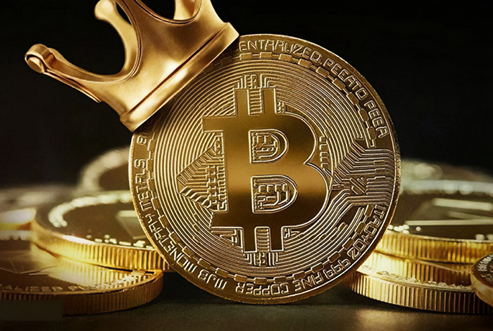
Что собой представляют биткоин-краны
Зарабатывать криптовалюту можно по-разному. Одни это делают с помощью майнинга, другие занимаются биржевой торговлей (купил подешевле, продал подороже), а третьи выполняют простые задания, за что им и начисляются сатоши. Если кто не знает, это одна стомиллионная часть целого биткоина. Да, это мало, но получать по биткоину за 5-секундное задание попросту невозможно. Никто не станет платить такие деньги за пустяковое поручение, с которым может справиться любой школьник или студент.
Биткоин-краны – это такие специальные сайты, позволяющие пользователям выйти на небольшой заработок через выполнение заданий. Зачем это нужно владельцам кранов? Они получают деньги с рекламы, которая размещается на их порталах и участвует в схеме заработка пользователями satoshi. А так как рекламы много и она хорошо оплачивается, то и с выплатами за различные целевые действия проблем не возникает.
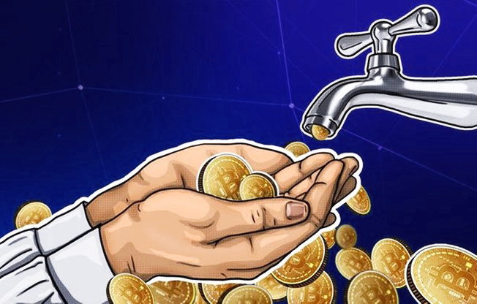
Биткоин-краны с выплатами бывают 2 типов:
- Дискретные – начисление вознаграждение осуществляется с определенной периодичностью. Например, каждые 5 минут или каждые 24 часа.
- Накопительные – дают возможность пользователю крана приумножать размер заработанной суммы даже если он не в сети. Как только вознаграждение фиксируется, происходит зачисление сатоши на баланс учетной записи.
Также краны, участвующие в раздаче биткоинов, могут быть с капчей и без капчи, автоматические и в виде мобильных приложений. Все они платят от нескольких сатошей до десятков тысяч, тут уж как повезет. Но чаще всего в рамках одной платформы пользователи зарабатывают немного. Поэтому, чтобы увеличить заработок, следует регистрироваться не на одном, а сразу на нескольких прибыльных кранах.
Как начать получать деньги с биткоин-кранов
Первое, что нужно сделать после того, как вы определились с тем, на каких сайтах вы будете работать, это создать свой собственный криптокошелек. Именно на него вы позднее сможете выводить заработанные на кранах сатоши. О том, как это сделать, мы расскажем вам немного позднее, а пока вернемся к вопросу получения денег с кранов.
Второй шаг к заветной цели – это регистрация на сайтах, где вы планируете работать. В регистрационной форме укажите вашу электронную почту, адрес криптовалютного кошелька, придумайте запоминающийся логин и надежный пароль. Через минуту проверьте свой E-mail и подтвердите регистрацию, перейдя по линку в письме. Все лучшие биткоин-краны регистрируют пользователей именно таким образом.
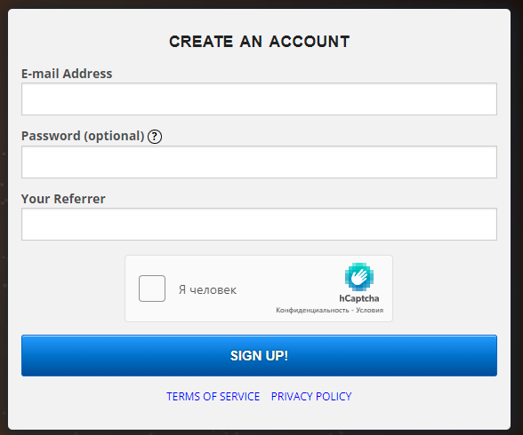

Третье действие самое главное – это непосредственно процесс заработка. Выполняйте задания, получайте за это вознаграждение, копите на балансе и потом выводите!
Биткоин-краны, кстати, позволяют зарабатывать не только на выполнении заданий. Это можно делать, играя в обычные и азартные игры, либо участвуя в партнерской программе ресурса. Если у вас есть раскрученная страница в соцсетях или посещаемый сайт, вы можете попробовать привлечь рефералов через эти каналы. Тогда с каждого активного партнера такие сайты, как freebitcoin кран автомат и другие, будут платить вам процент от их заработка. Это дополнительный источник дохода с кранов.
Где и как можно создать криптовалютный кошелек
Криптокошельки бывают разных видов: горячими (подключены к Сети и не имеют физического воплощения), холодными (лишены выхода в интернет и реализованы в виде аппаратного или бумажного носителя). Последний вид довольно дорогой и новичку в сфере криптовалют не нужен. А первый вполне подойдет. К нему относятся программные решения, то есть приложения для смартфонов, софт для ПК и онлайн-кошельки.
Биржа Binance как раз предлагает завести такой кошелек. Он представляет собой программное хранилище криптомонет и для его использования не нужно ничего платить. Заработанные в биткоин-кранах сатоши можно без проблем выводить на свой кошелек в этой бирже. Чтобы создать криптокошелек, нужно выполнить несколько действий.
- Нажмите на кнопку «Регистрация» справа вверху.
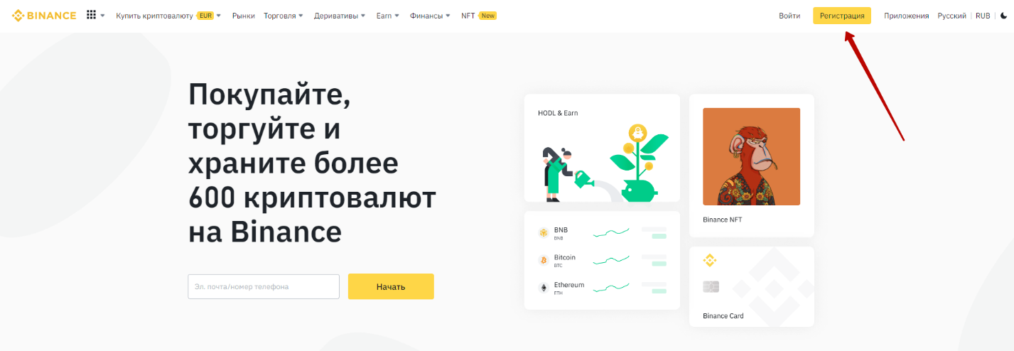
- Выберите подходящий вам способ регистрации.
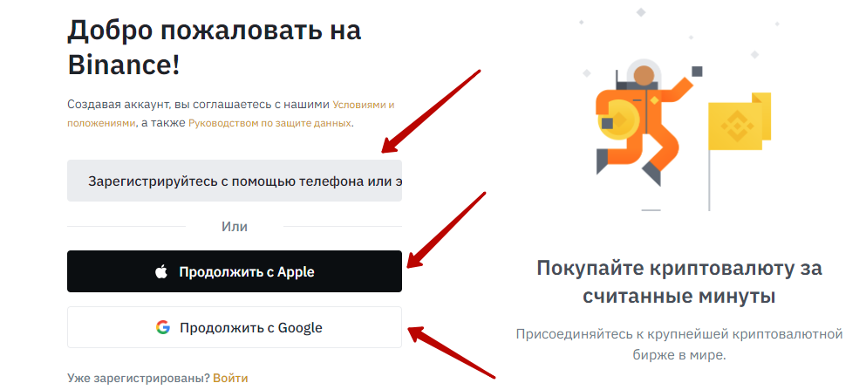
- Укажите страну вашего проживания.
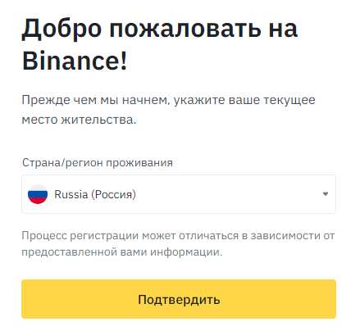
- Кликните по кнопке «Создать личный аккаунт».
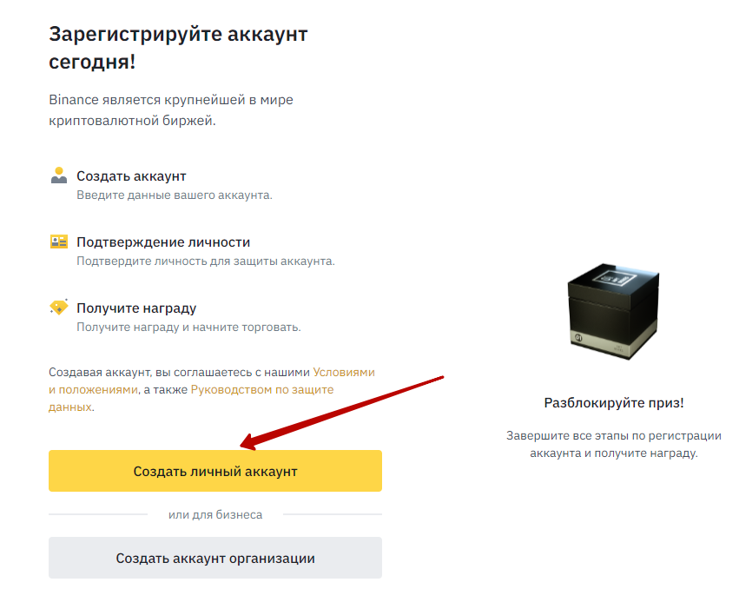
- Укажите свой E-mail и придумайте пароль.
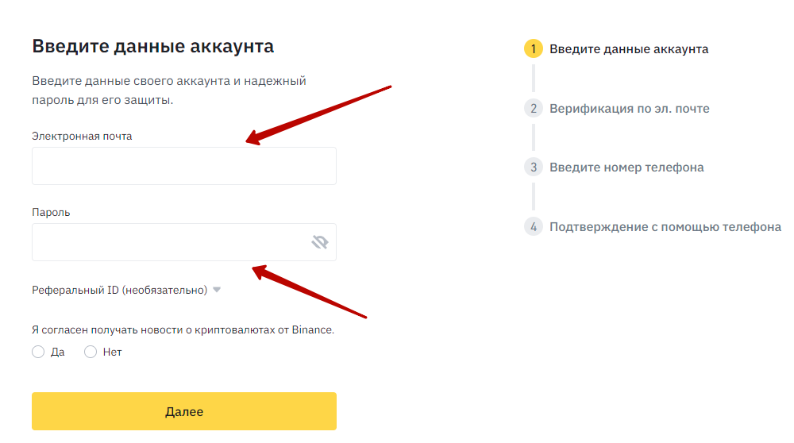
- Введите код из письма и нажмите «Отправить».
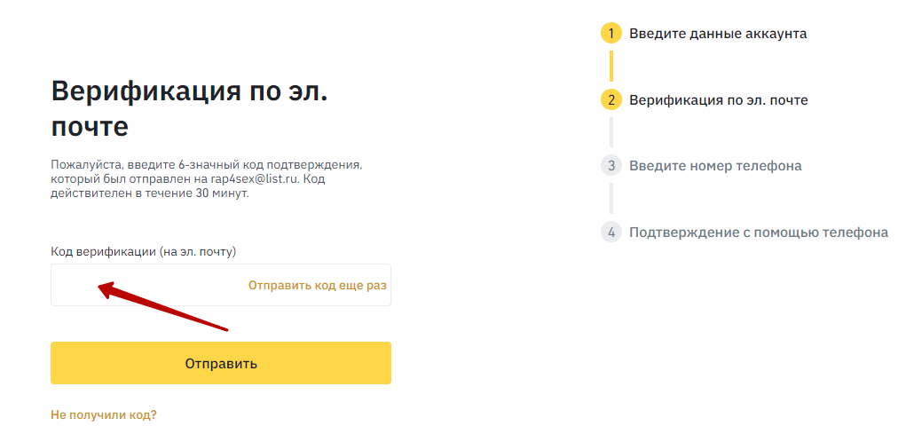
- Впишите в поле номер телефона и нажмите «Далее».
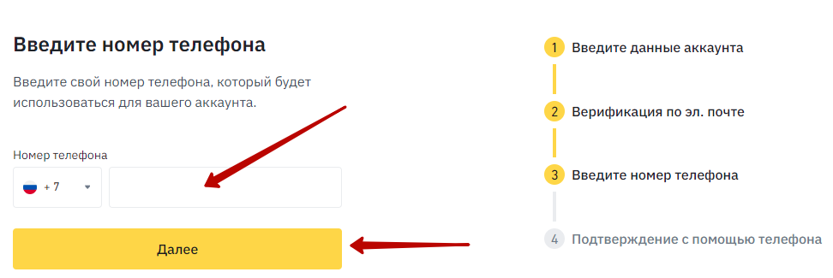
- Инициируйте верификацию личности.
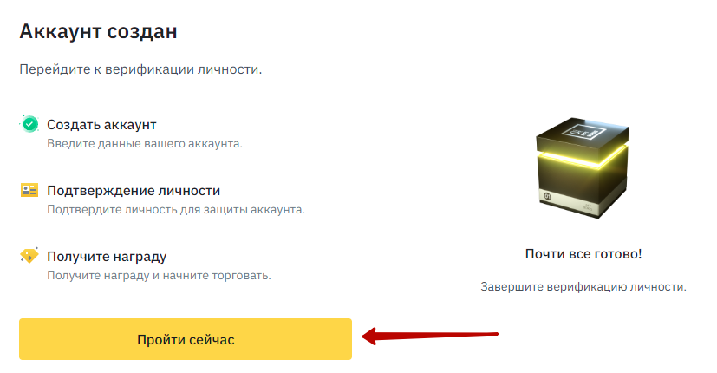
- Укажите свои ФИО, гражданство и дату рождения.
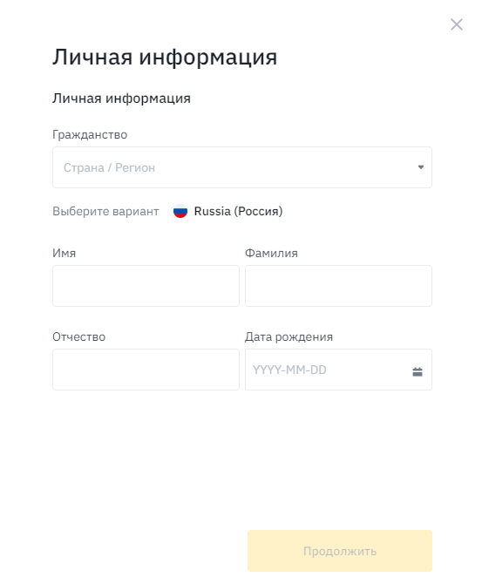
- Напишите адрес проживания, индекс, город и телефон.
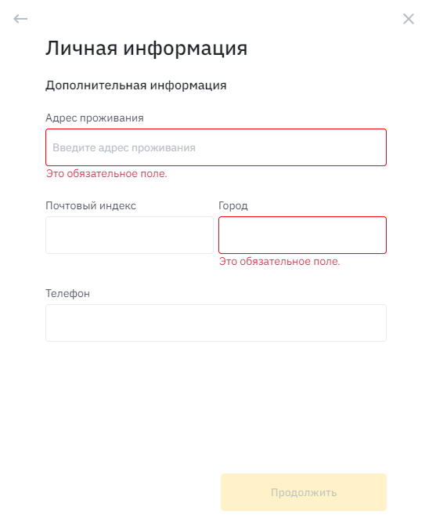
- Выберите тип документа для верификации личности.
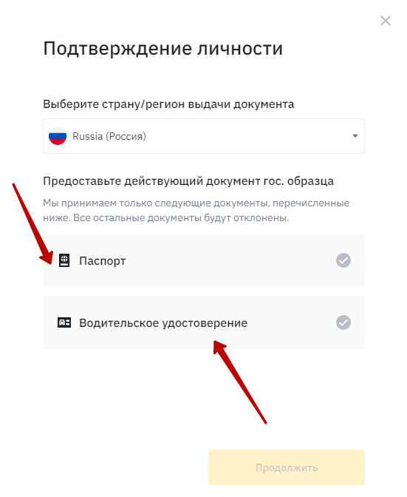
- Сфотографируйте свой паспорт на веб-камеру и отправьте на проверку.
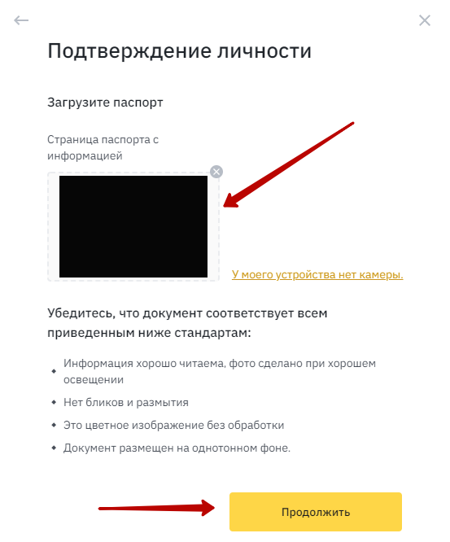
- Пройдите верификацию по лицу с помощью камеры.
Это и есть финальный шаг регистрации на бирже Binance. Дождитесь результатов верификационной процедуры! Как только она будет успешно завершена, перед вами откроются все возможности кошелька, в том числе пополнение и вывод средств.
Что такое FaucetPay и как там зарегистрироваться
FaucetPay – это решение 3 в 1: микрокошелек для хранения криптовалют, агрегатор сотен биткоин-кранов и самостоятельный bitcoin faucet для заработка на кликах по ссылкам. Так как сайт англоязычный, вам понадобится знание английского, либо вы можете открыть ресурс в Google Chrome, вызвать контекстное меню и активировать функцию перевода.
Чтобы зарегистрироваться в FaucetPay, нажмите на кнопку «SIGN UP»:
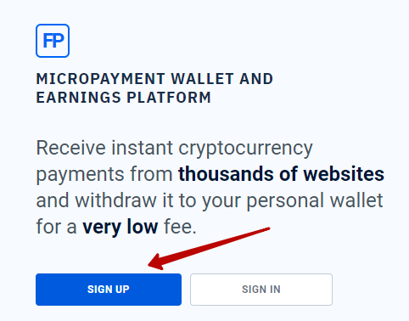
Укажите в соответствующих полях все запрашиваемые сайтом данные:
- Имя пользователя (он же логин).
- Адрес электронной почты.
- Пароль доступа к личному кабинету.
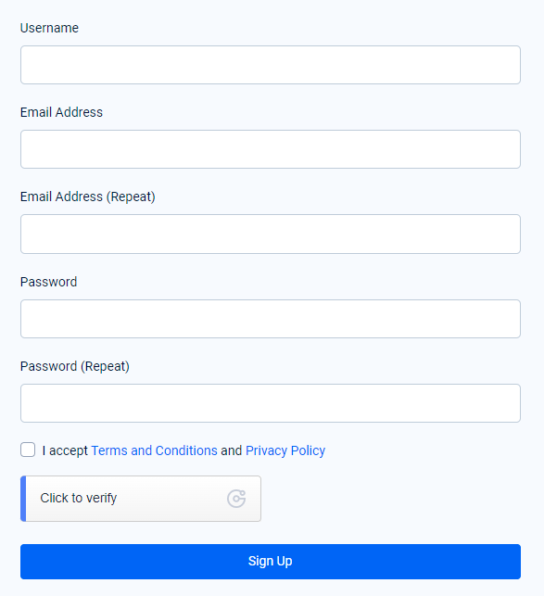
Поставьте галочку на пункте согласия с правилами и политикой конфиденциальности. Кликните по кнопке ниже, передвиньте пазл в нужную сторону для подтверждения того, что вы человек, а не бот. Затем воспользуйтесь кнопкой «SIGN UP»!
В письме, которое придет на вашу почту, будет ссылка. Перейдите по ней, чтобы подтвердить свой E-mail и тем самым завершить регистрацию на FaucetPay. Если URL не кликабелен, скопируйте его, вставьте в адресную строку браузера и нажмите Enter.
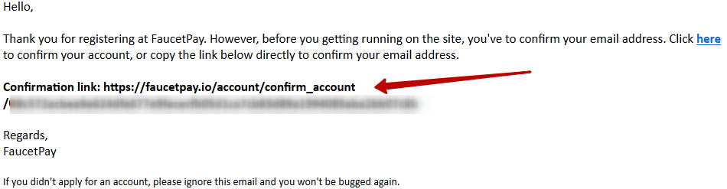
Вы попадете на страницу авторизации, где вам нужно будет ввести свои логин и пароль.
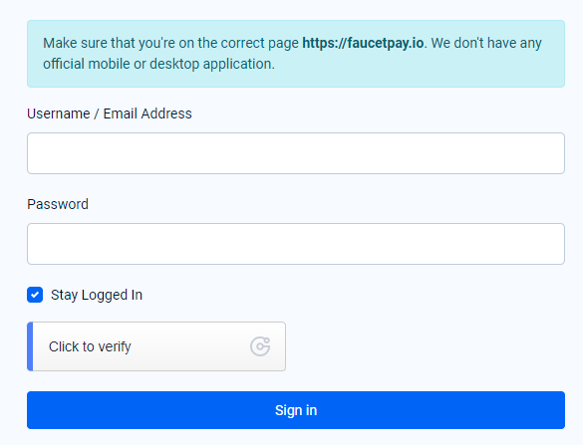
После этого пройдите защиту от роботов и нажмите на кнопку «Sign in»! Так как в целях обеспечения безопасности аккаунта по умолчанию включена двухфакторная аутентификация, вам нужно проверить почту и вставить оттуда код в поле на сайте.
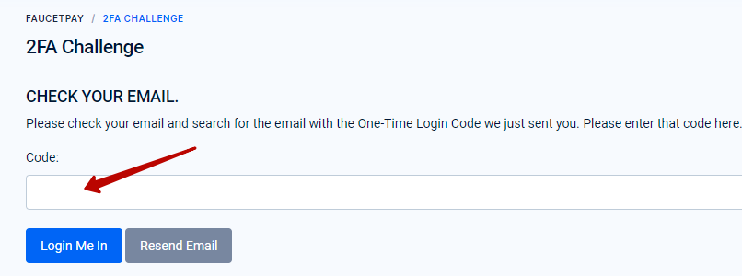
После ввода кода кликните по кнопке «Login Me In»!
Чтобы перейти к списку с BTC кранами, кликните по вкладке «Earn» в меню сайта! Откроется вкладка, где вам нужно выбрать пункт «Faucet List». После этого вы попадете на страницу со списком криптокранов, позволяющих получать биткоины за выполнение типовых заданий. В списке около 600 сайтов для сбора сатоши, которые реально платят.
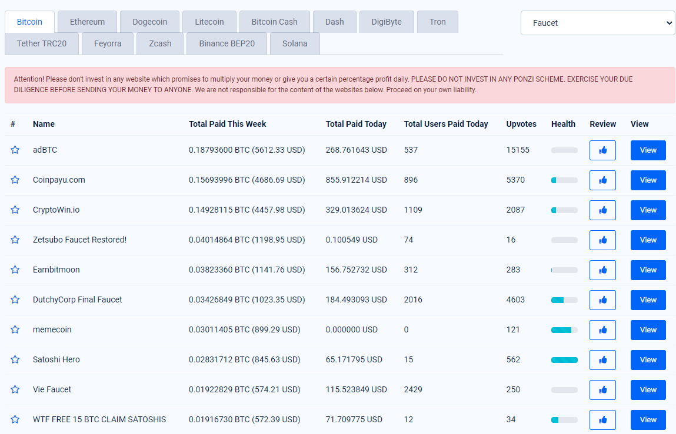
Чтобы перейти на интересующий вас сайт-кран, воспользуйтесь кнопкой «View»!
10 лучших Bitcoin Faucets для сбора биткоинов
- Freebitco.in
Уже около 9 лет стабильно выплачивает пользователям заработанные ими satoshi. Вознаграждение начисляется за разгадывание капчи. Каждый день здесь можно крутить колесо фортуны и выигрывать криптопризы. Минимальная сумма вывода – 30К сатоши.
- BonusBitcoin
Даже самые лучшие биткоин-краны с трудом конкурируют с таким популярным ресурсом как BonusBitcoin. Раздача криптовалютных монет здесь автоматически производится раз в 15 минут. По завершении дня на баланс пользователя «прилетает» 5-процентный бонус. Минимальное вознаграждение, которое можно вывести с сайта, это 10 тысяч сатоши.
- FaucetCrypto.com
Кран для заработка монет вроде bitcoin работает с 2019 года. Криптовалюта «капает» на счета пользователей сайта каждые 25 минут. В сутки один юзер может просматривать более 25 ссылок. Платформа поддерживает свыше 20 криптомонет. В отличие от большинства других кранов, минимальная сумма для выплаты тут – всего 100 сатоши.
- Cryptomininggame
Кран раздачи небезызвестных биткоинов с интересной геймификацией. Пользователь должен проходить различные игровые уровни, получая допуск к новым заданием. За их выполнение игрок получает криптовалютное вознаграждение. За неделю активной игры можно спокойно заработать 50 тысяч satoshi, то есть почти 1000 российских рублей.
- AdBTC
Один из биткоин-кранов на русском языке и со стабильными выплатами. На нем люди зарабатывают, просматривая сайты по рекламным линкам. В день на этой платформе можно просматривать около 50 веб-ресурсов и зарабатывать до 200 сатоши. Минимальная сумма вывода заработанных монет составляет 2 тысячи сатоши.
- 3BTC
Начисление пользовательского вознаграждения осуществляется каждый час. Чтобы зарабатывать тут одну из 8 криптовалют, нужно разгадывать рекапчу от Google. Так как этому крану уже не один год, а все выплаты проходят стабильно, переживать за напрасно потраченные время и усилия не стоит. Заработанные деньги вы получите без проблем.
- CoinPayU
Автоматический биткоин-кран с выплатами, совмещенный с буксом. Ежечасно пользователям доступны два крана, а в день они могут просматривать более полусотни рекламных ссылок, зарабатывая дополнительные деньги. Также реализован заработок на прохождении опросов и установке приложений. Минимально можно вывести 1К сатоши.
- Satoshihero
Этот кран точно знает ответ на вопрос: как получить побольше сатоши бесплатно! Чтобы собирать криптомонеты, нужно совершать по 3 клика каждые 10 минут. За клик пользователю начисляется сумма в размере от одного до тридцати сатоши. Есть также игры, дополнительные задания и 25-процентные отчисления за рефералов. Минимальная сумма, необходимая для запроса вывода средств, составляет 30 тысяч сатоши.
- FireFaucet.win
Bitcoin faucet поддерживает 12 различных криптомонет. Зарабатывать их можно, просматривая сайты рекламодателей, кликая по коротким ссылкам, проходя опросы. Местные коины можно обменять на любые известные криптовалюты без комиссии. Выплаты почти мгновенные, а минимальная сумма – всего несколько долларов.
- Allcoins.pw
В этом кране доступна раздача как биткоинов, так и ряда других монет. Собирать их пользователь может каждые пять минут. Сумма вознаграждения составляет 5 satoshi. Выводить заработанную криптовалюту можно на зарегистрированный в FaucetPay микрокошелек или на обычный криптосчет, открытый на бирже (Binance подойдет). Подтверждать перевод нужно через E-mail, а выплаты с этого сайта мгновенные.
Конечно, вы можете опробовать и другие биткоин-краны, которых нет в нашем списке. Но те, что там присутствуют, проверены нами или нашими партнерами и поэтому надежны. Они всегда выплачивают заработанное и платят больше других аналогичных ресурсов.
Получение бонуса с крана на примере Freebitco.in
Как только вы зарегистрировались во freebitcoin кран автомат, вас перенаправят на главную страницу, пролистав которую, увидите кнопку «ROLL». Разгадайте Рекапчу и нажмите на эту кнопку, чтобы запустить рандомный розыгрыш биткоинов!
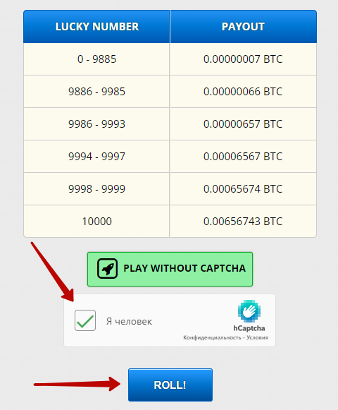
Результат вы увидите практически сразу:
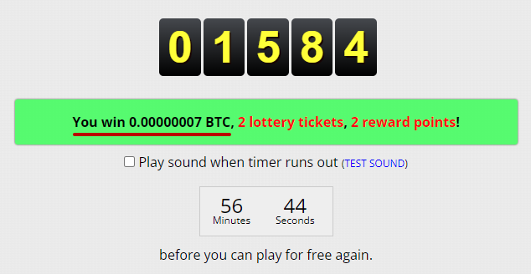
Участвовать в розыгрыше криптовалюты можно раз в 60 минут, это бесплатно. А еще за каждую игру сервис дарит пользователю 2 лотерейных билета. Они разыгрываются еженедельно. Выигрыш победителя варьируется между 3 и 6 тысячами долларов.
Если вы хотите увеличить заработок с сайта, где вам дарят биткоины, опробуйте следующие способы добычи сатоши:
- Ставки на события – поставить часть добытой криптовалюты можно на исходы спортивных матчей по футболу, крикету или гонок, а также на будущую стоимость той или иной криптомонеты (Биткоина, Эфириума, Фан-токена).
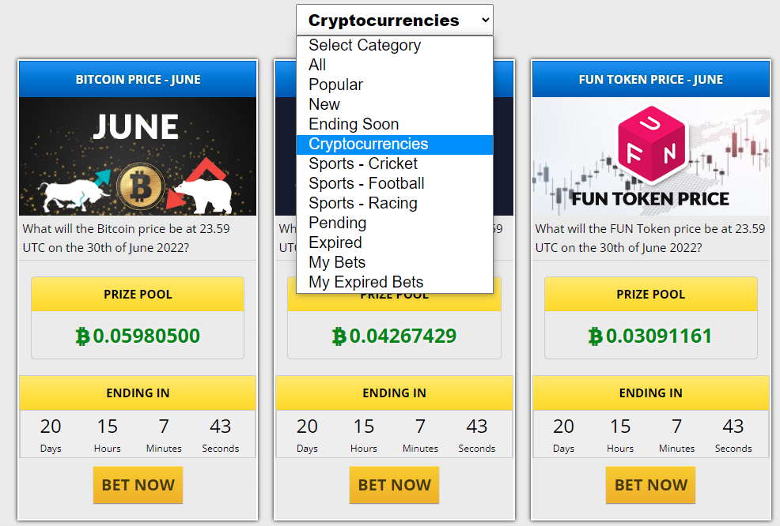
- Умножение BTC – доступны ручной и автоматический методы заработка. Можно настраивать различные параметры. Автоматический может как слить все накопленные вами сатоши, так и приумножить сумму в несколько раз.
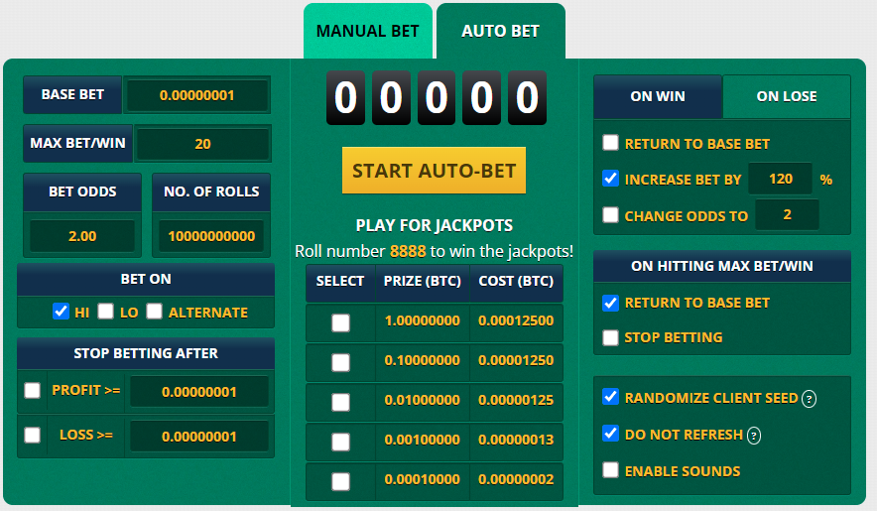
- Реферальная программа – с каждого привлеченного партнера, который будет зарабатывать satoshi, вы будете получать свой процент. От бесплатной игры – 50% от приза, от умножения BTC и ставок на события – 0,40% от ставки и т.д.
Также на Freebitco.in можно попробовать заработать в конкурсах, увеличить количество бесплатных игр и обзавестись другими бонусами, купив премиум-аккаунт. А еще пользователь может обменять наградные баллы, которые автоматически начисляются за активность, на криптовалюту.
Другие BTC краны предоставляют своим пользователям похожие возможности. Там также можно разгадывать Рекапчу и получать за это вознаграждение, играть в различные игры, делать ставки и увеличивать доходность за счет своих партнеров.
Сколько реально можно зарабатывать на биткоин-кранах
Всё зависит от того, какими способами заработка вы пользуетесь, сколько времени уделяете этому и на скольких сатоши-кранах вы зарегистрированы. Если пытаться зарабатывать лишь на разгадывании капчи или просмотре сайтов по ссылкам, то с десятков бесплатных биткоин-кранов в месяц вы заработаете не более 5000 рублей.
Да, это тоже неплохие деньги, на которые можно оплатить интернет, пополнить баланс смартфона или даже сходить в кафе. Но и времени на такой заработок уйдет очень много, по сути, вам нужно будет сидеть и кликать с утра до вечера. Можно попробовать автоматизировать этот процесс с помощью программы, но ее нужно либо покупать, либо заказывать у программиста – а это тысячные вложения.
Биткоин-краны с выплатами позволяют своим пользователям зарабатывать иначе. Это могут быть розыгрыши с джек-потами, ставки, лотереи, различные игры, партнерская программа. Если повезет, то можно выиграть несколько тысяч долларов. И чем больше человек будет участвовать в таких активностях, тем выше будут его шансы.
Вот скриншот выплат для пользователей сайта Freebitco.in:
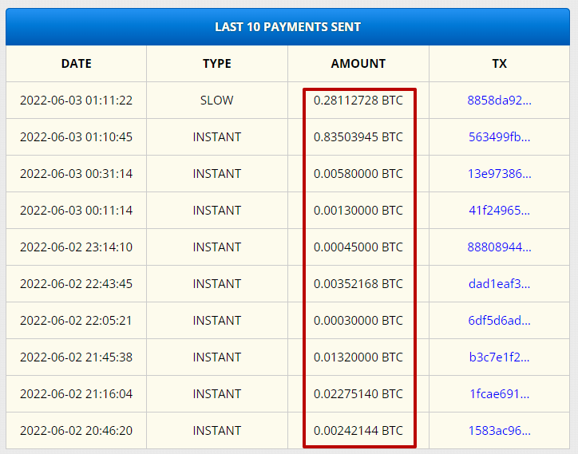
Понятно, что эти суммы либо долго копились, либо были получены сразу в случае победы в лотерее или конкурсе. Но факт остается фактом, на кранах можно зарабатывать неплохие деньги, если не ограничиваться бесплатными раздачами и быть удачливым.
Вывод криптовалюты с биткоин-крана на FaucetPay
Вывести заработанные на bitcoin faucet криптовалютные средства можно, указав адрес хранилища в FaucetPay. Где его взять? Перейдите во вкладку «DEPOSIT», которая находится в разделе «USER DASHBOARD»! Там вы обнаружите адреса для различных криптомонет. На них вы сможете выводить заработанные в кранах сатоши.
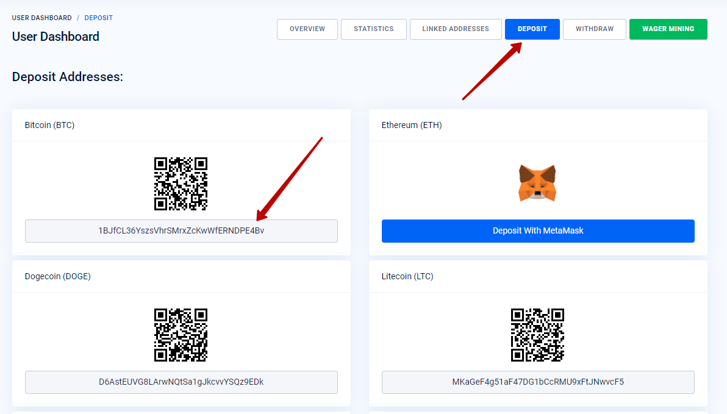
Просто скопируйте адрес (чаще всего это адрес BTC) и вставьте его в настройках своего профиля на сайте-кране. После этого все заработанные средства можно будет выводить на этот адрес либо автоматически, либо вручную, в зависимости от функционала крана.
Как только вы накопите желаемую сумму и захотите ее вывести с FaucetPay на свой личный криптовалютный кошелек, вам нужно будет выполнить некоторые манипуляции. Сначала перейдите во вкладку «LINKED ADDRESSES», в поле с адресом вставьте адрес своего кошелька, в поле с именем укажите название сайта или биржи, где у вас создан криптобумажник, а в поле с монетой выберите соответствующую криптовалюту.
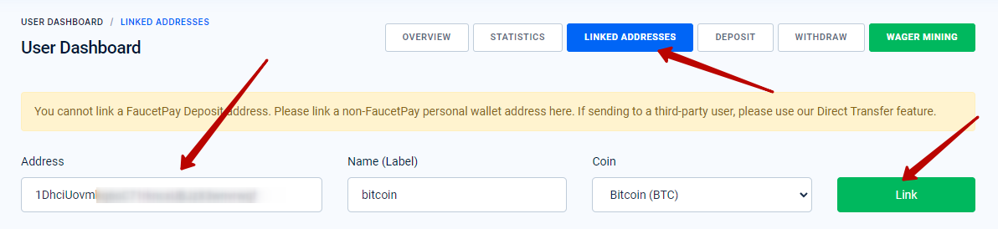
Потом нажмите на кнопку «Link», добавив тем самым адрес кошелька в систему.
Чтобы перейти к процессу вывода средств, откройте вкладку «WITHDROW», которая располагается рядом с уже знакомой вам вкладкой «DEPOSIT». Слева и справа от вас будут две формы. Первая – это вывод денег за 4 часа с обычной комиссией, а вторая – это вывод средств за 5 минут с дополнительными сборами платформы-посредника.
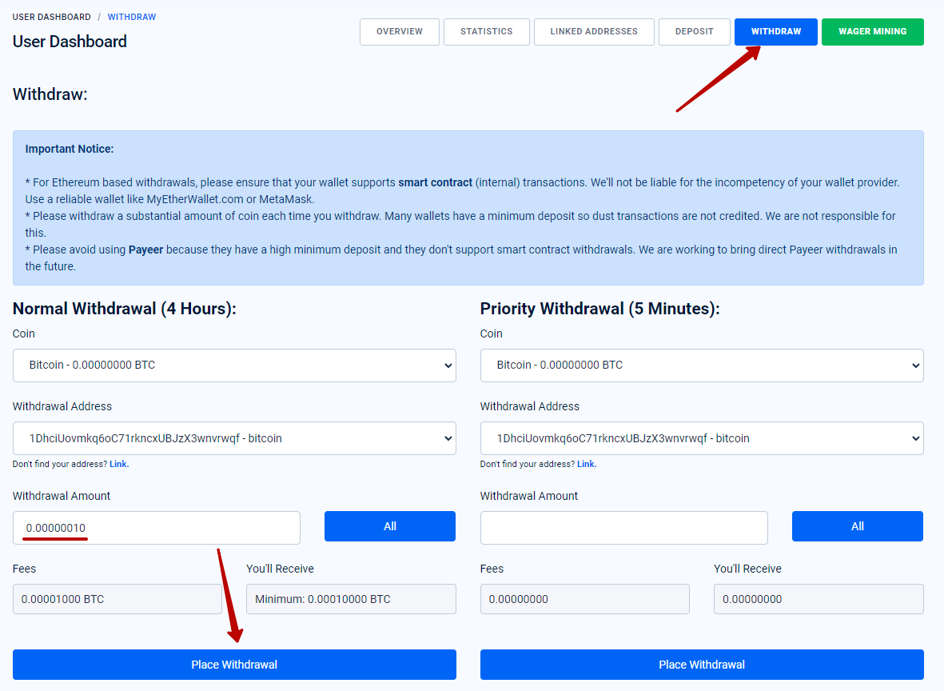
Вы можете выбрать вид монеты (тот же биткоин), адрес вашего кошелька будет автоматически подставлен самим сайтом, а далее вам будет нужно указать сумму вывода. После этого нажмите на кнопку «Place Withdrawal» и ждите обработки заявки на выплату.
Преимущества и недостатки криптовалютных кранов
К преимуществам ТОП-кранов криптовалют можно отнести:
- Лучшие биткоин-краны предлагают сразу несколько вариантов заработка.
- Может повезти в лотерее, билеты которой игроку достаются бесплатно.
- Зарегистрироваться и начать зарабатывать можно в несколько кликов.
- Получение дохода с майнинг- или биткоин-крана не требует вложений.
- Человек знакомится с блокчейн-технологиями и криптовалютным миром.
Недостатков также хватает, но их меньше в сравнении с плюсами:
- Заработку на кранах нужно уделять много свободного времени.
- Сумма дохода может быть очень скромной (зависит от вас).
- Можно нарваться на мошенников, если работать не по нашему списку сайтов.
FAQ по заработку на биткоин-кранах
- Что такое сатоши?
Это одна стомиллионная часть биткоина.
- Как вывести деньги на криптокошелек или аккаунт Binance?
Скопируйте адрес кошелька и укажите его в настройках профиля крана, если хотите выводить сатоши напрямую или в настройках FaucetPay, если с помощью посредника.
- Как зарабатывать больше денег на кранах?
Одного freebitcoin крана автомата недостаточно. Необходимо участвовать в других активностях, вроде игр, конкурсов, опросов, кликов по рекламным ссылкам и лотерей.
- Точно ли платят сайты-краны своим пользователям?
Если это надежные ресурсы, то да! В качестве примера можно привести статистику freebitco.in. Ранее мы публиковали скриншот, на котором видны свежие выплаты.
- Что я должен сделать, чтобы начать получать доход?
Зарегистрироваться на FaucetPay и создать кошелек на бирже Binance. Уделять от одного часа в день на получение бесплатных бонусов в виде сатоши.
- Как превратить криптовалюту в настоящие деньги (рубли или доллары)?
Криптовалютная биржа Binance позволяет конвертировать монеты в фиатные средства, то есть в те же рубли, доллары, евро и другие валюты. Их можно выводить на банковскую карту при помощи обменников. Актуальные курсы на bestchange.ru.
- Почему биткоин-краны раздают криптовалюты?
Они это делают не бескорыстно. У них заказывают рекламу различные проекты и платят за это деньги. А краны часть из средств отдают своим пользователям за то, что они просматривают сайты рекламодателей или выполняют другие их задания.
Заключительная часть
Если вы новичок в интернет-заработке и желаете научиться чему-то новому, начать получать свой первый доход, узнать больше о криптовалютах, биткоин-краны для вас! Да, это не стабильная высокооплачиваемая работа, но шансы на успех всегда есть… Главное – прилагать как можно больше усилий, верить в свою удачу и стремиться зарабатывать.

Title: Лучшие биткоин-краны для заработка без вложений в 2022 году
Description: Как называются лучшие биткоин-краны и сколько на них можно заработать – ответы на эти и иные вопросы вы узнаете из нашей статьи. Также вы научитесь создавать криптокошельки и пользоваться BTC кранами.

